ESP8266

Moduli operanti a 3.3V che includono i SOC ESP8266 della cinese Espressi; Sono dotati di un discreto numero di pin a seconda della versione e, tutti dispongono dela connettività WiFi. Hanno ridottissime dimensioni e prezzo contenuto.
Il firmware di fabbrica permette di interfacciarsi tramite comandi AT su seriale, rendendolo un comodo modem per Arduino.
Si possono programmare anche tramite l’ide di Arduino. Per il collegamento alla seriale del pc si utilizza il modulo i cui collegamenti son illustrati nella figura seguente:

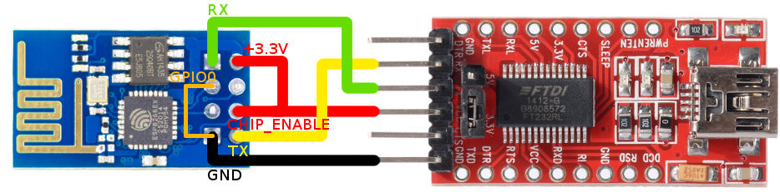
Tabella delle diferenti versioni di esp8266 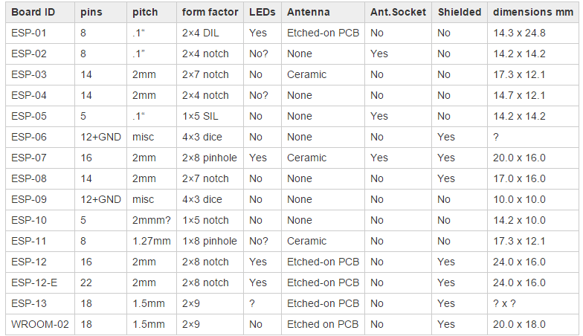

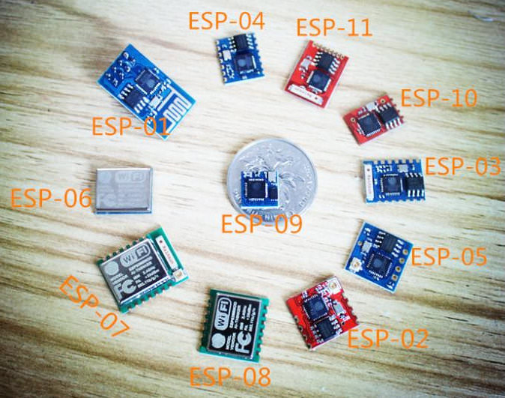
Come configurare l’ide di Arduino per programmare ESP8266

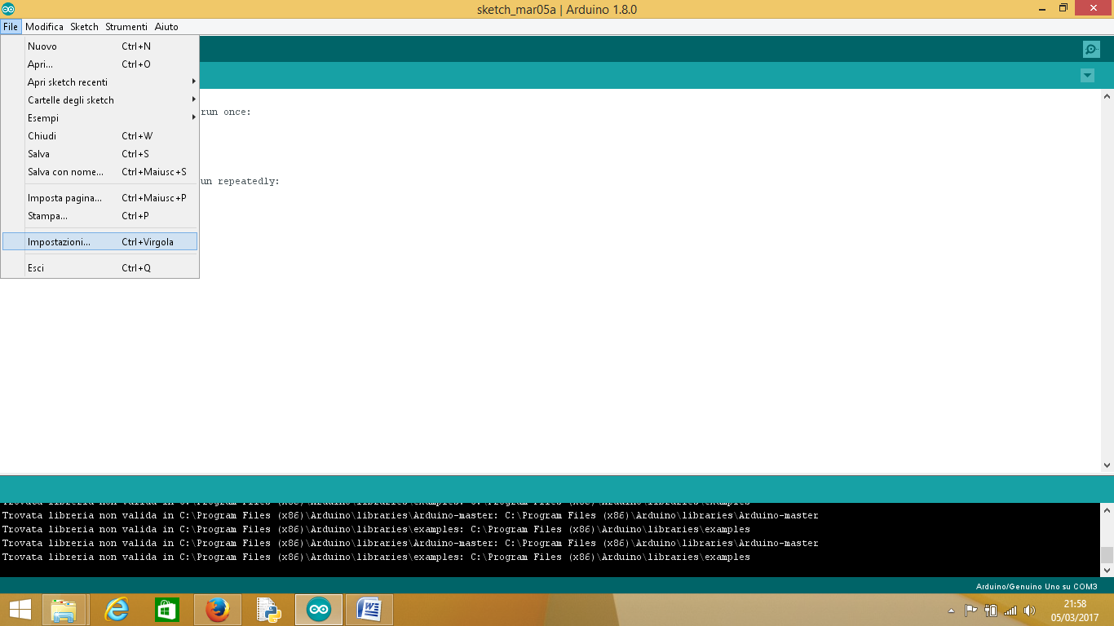

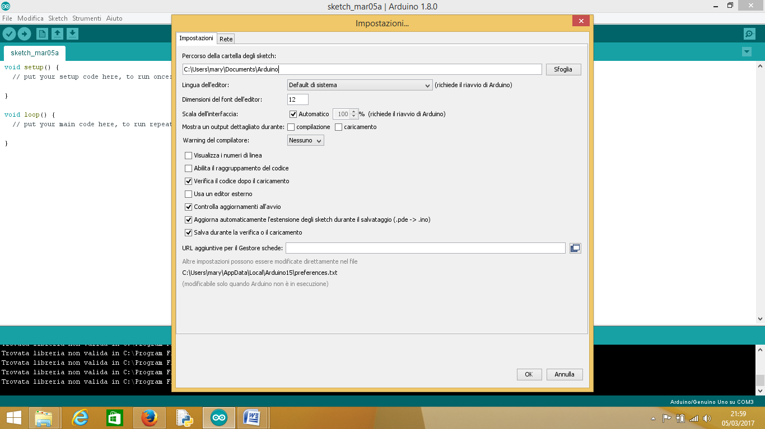
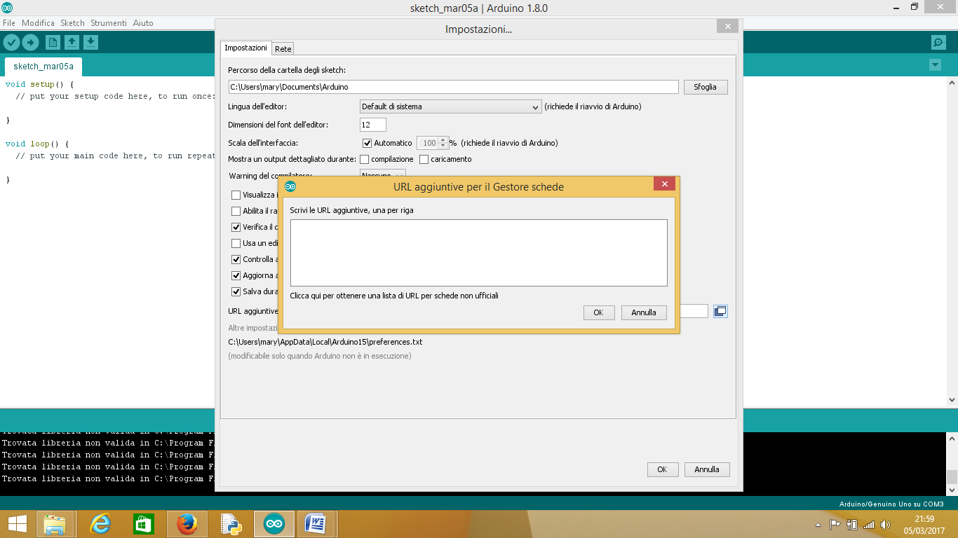

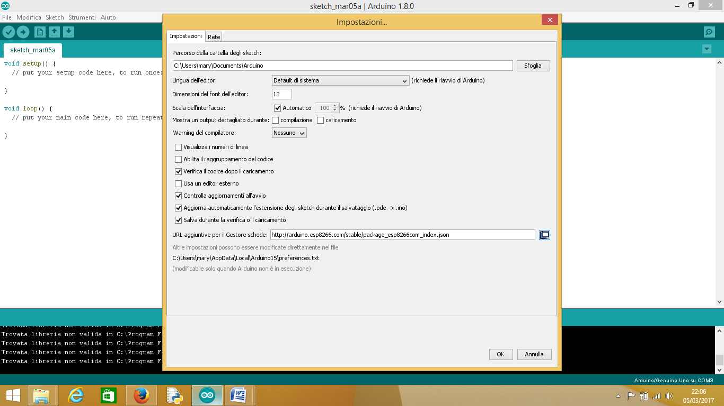
http://arduino.esp8266.com/stable/package_esp8266com_index.json
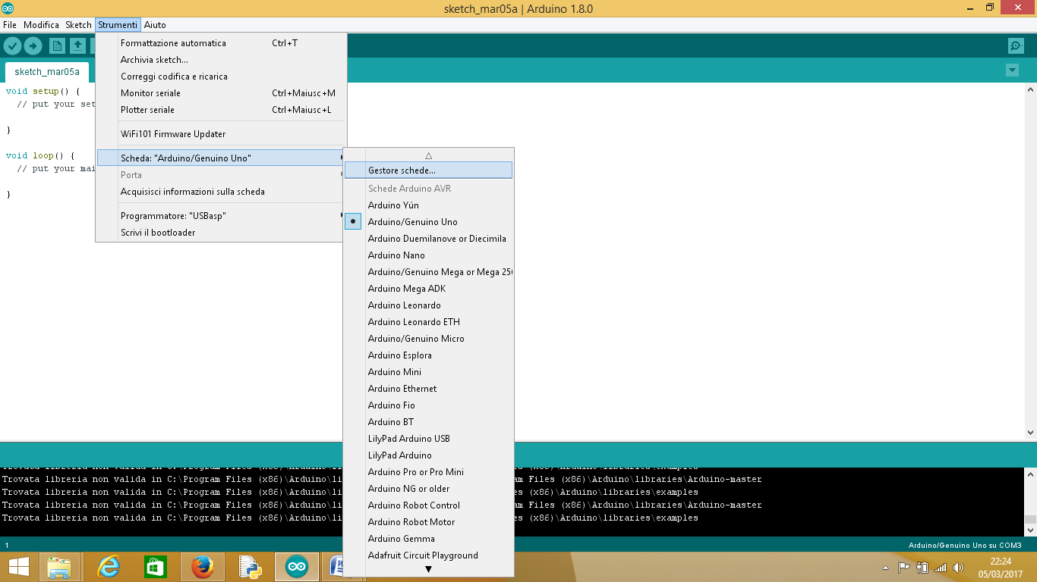
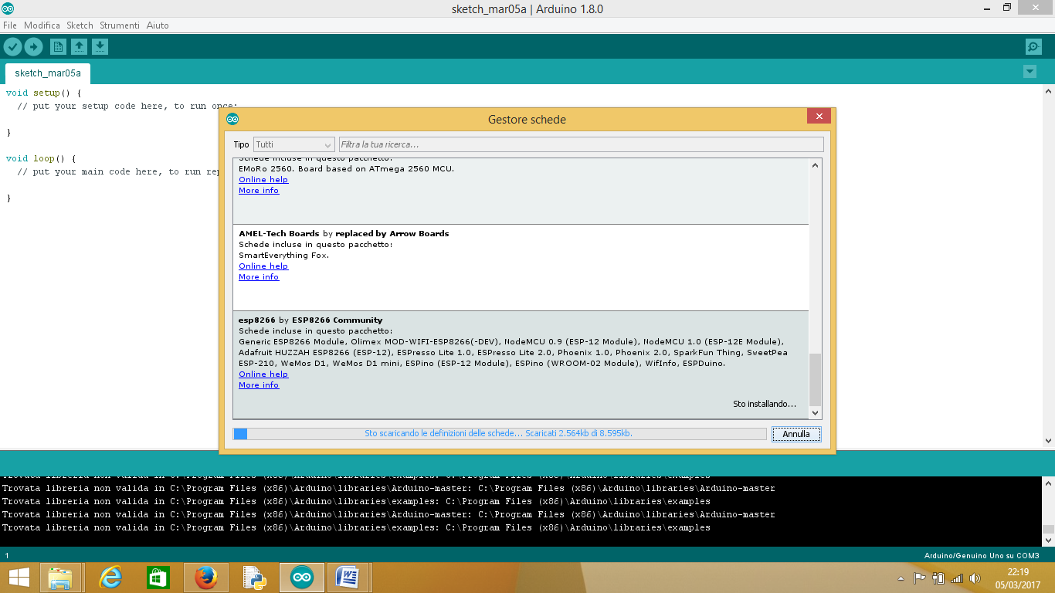
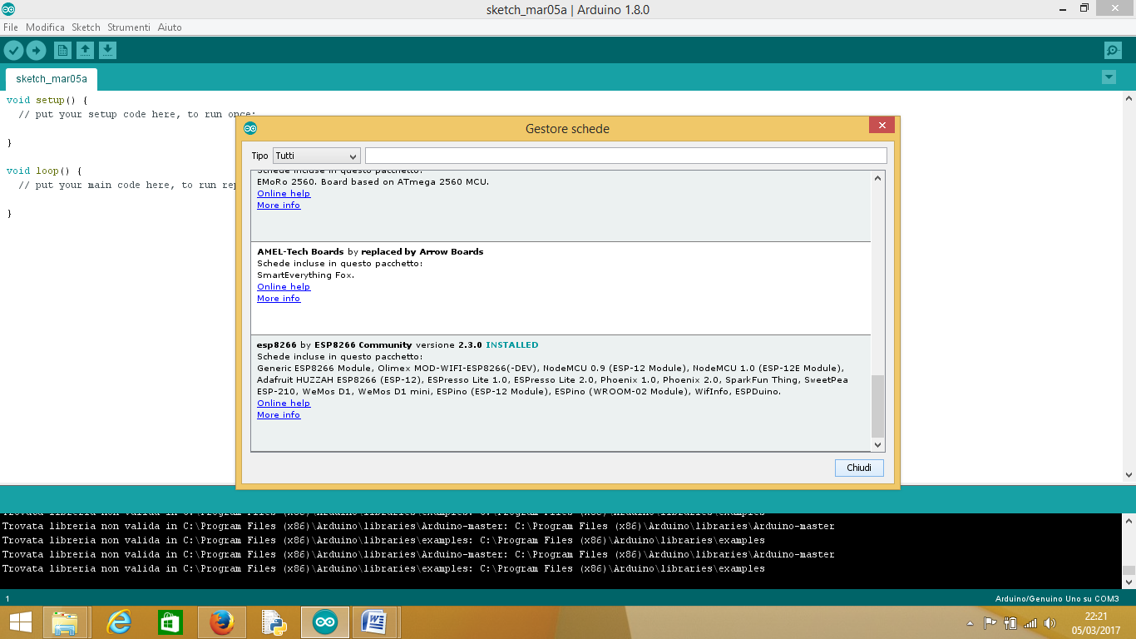

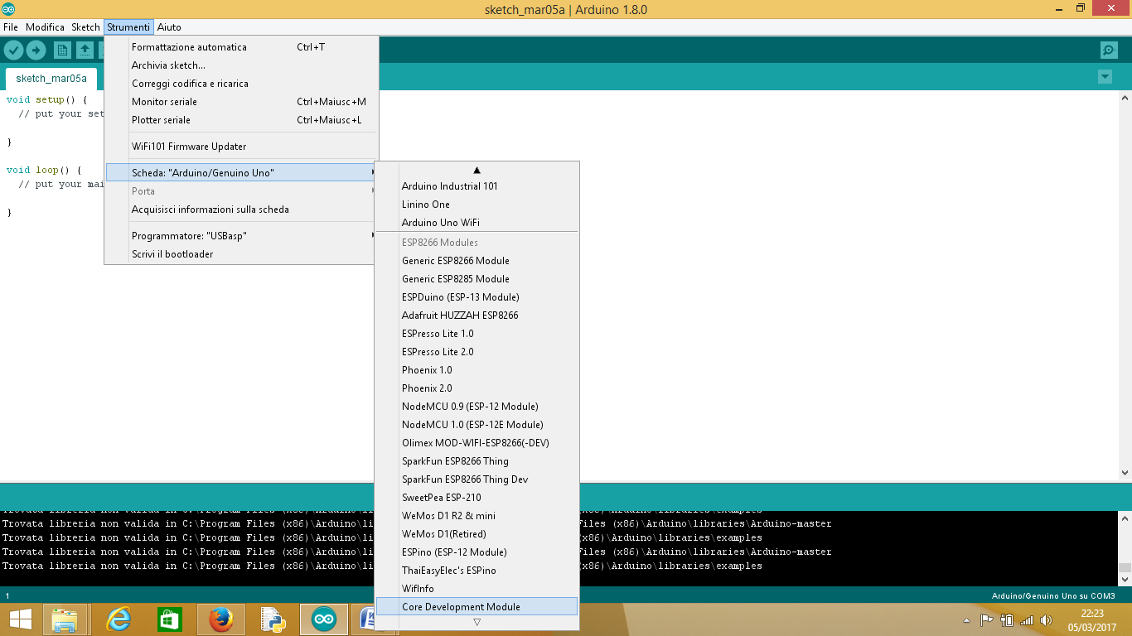

Es:
#include <ESP8266WiFi.h>
#include <WiFiClient.h>
#include <ESP8266WebServer.h>
#include <ESP8266mDNS.h>
MDNSResponder mdns;
const char* ssid = "il tuo SSD";
const char* password = "pw";
ESP8266WebServer server(80);
String webPage = "";
int gpio5_pin = D5;
int gpio4_pin = D6;
int gpio6_pin=D2;
int t;
void setup(void){

webPage += "<h1>ESP8266 Web Server per il controllo di un led RGB da remoto</h1><p>Socket #1 <a href=\"socket1On\"><button>ON</button></a>&nbsp;<a href=\"socket1Off\"><button>OFF</button></a></p>";
webPage += "<p>Socket #2 <a href=\"socket2On\"><button>ON</button></a>&nbsp;<a href=\"socket2Off\"><button>OFF</button></a></p>";
webPage += "<p>Socket #3 <a href=\"socket3On\"><button>ON</button></a>&nbsp;<a href=\"socket3Off\"><button>OFF</button></a></p>";
webPage+="<img src=\"http://mariangelamone.altervista.org/Arduino/casa3.jpg\">";
// preparing GPIOs
pinMode(gpio5_pin, OUTPUT);
digitalWrite(gpio5_pin, LOW);
pinMode(gpio4_pin, OUTPUT);
digitalWrite(gpio4_pin, LOW);
pinMode(gpio6_pin, OUTPUT);
digitalWrite(gpio6_pin, LOW);
delay(1000);
Serial.begin(115200);
WiFi.begin(ssid, password);
Serial.println("");
// Wait for connection
while (WiFi.status() != WL_CONNECTED) {
delay(500);
Serial.print(".");
}
Serial.println("");
Serial.print("Connected to ");
Serial.println(ssid);
Serial.print("IP address: ");
Serial.println(WiFi.localIP());
if (mdns.begin("esp8266", WiFi.localIP())) {
Serial.println("MDNS responder started");
}
server.on("/", [](){
server.send(200, "text/html", webPage);
});
server.on("/socket1On", [](){
server.send(200, "text/html", webPage);
digitalWrite(gpio5_pin, HIGH);
delay(1000);
});
server.on("/socket1Off", [](){
server.send(200, "text/html", webPage);
digitalWrite(gpio5_pin, LOW);
delay(1000);
});
server.on("/socket2On", [](){
server.send(200, "text/html", webPage);
digitalWrite(gpio4_pin, HIGH);
delay(1000);
});
server.on("/socket2Off", [](){
server.send(200, "text/html", webPage);
digitalWrite(gpio4_pin, LOW);
delay(1000);
});
server.on("/socket3On", [](){
server.send(200, "text/html", webPage);
digitalWrite(gpio6_pin, HIGH);
delay(1000);
});
server.on("/socket3Off", [](){
server.send(200, "text/html", webPage);
digitalWrite(gpio6_pin, LOW);
delay(1000);
});
server.begin();
Serial.println("HTTP server started");
}
void loop(void){
server.handleClient();
}

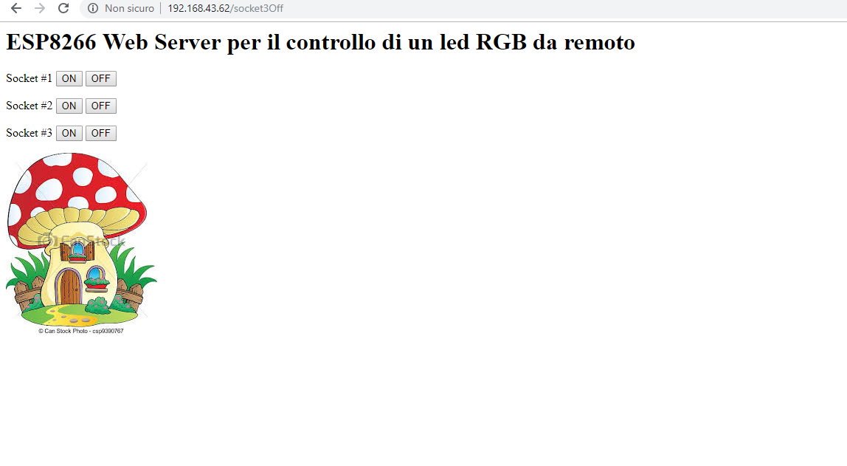

Es: conversione A/D a 10 bit per LM35
#include <ESP8266WiFi.h>
const char ssid[] = "LG K4 (2017)_3942";
const char pass[] = ""; // password della rete
WiFiServer server(80);
int ventola = D0;
int led=2;
int t,l;
void setup() {
Serial.begin(115200);
delay(10);
pinMode(led, OUTPUT);
pinMode(ventola, OUTPUT);
digitalWrite(led, LOW);
Serial.println();
Serial.println();
Serial.println("------------- Avvio connessione ------------");
Serial.print("Tentativo di connessione alla rete: ");
Serial.println(ssid);
WiFi.mode(WIFI_STA);
WiFi.begin(ssid,pass);
while (WiFi.status() != WL_CONNECTED) {
delay(250);
Serial.print(".");
}
Serial.println("");
Serial.print("Sei connesso ora alla rete: ");
Serial.println(ssid);
Serial.println("WiFi connessa");
server.begin();
Serial.println("Server avviato");
Serial.print("Usa questo URL : ");
Serial.print("http://");
Serial.print(WiFi.localIP());
Serial.println("/");
}
void loop() {
WiFiClient client = server.available();
if (!client) {
return;
}
Serial.println("Nuovo client");
while (!client.available()) {
delay(1); }
String request = client.readStringUntil('\r');
Serial.println(request);
client.flush();
int valore = LOW;
int valore1=LOW;
if (request.indexOf("/LED=ON") != -1) {
digitalWrite(led, LOW);
valore = LOW;
}
if (request.indexOf("/LED=OFF") !=1) {
digitalWrite(led, HIGH);
valore = HIGH;
}
if (request.indexOf("/V=ON") != -1) {
digitalWrite(ventola, HIGH);
valore1 = HIGH;
}
if (request.indexOf("/V=OFF") != 1) {
digitalWrite(ventola, LOW);
valore1 = LOW;
}
client.println("HTTP/1.1 200 OK");
client.println("Content-Type: text/html");
client.println("Refresh: 5");
client.println(""); // non dimenticare questa linea
client.println("<!DOCTYPE HTML>");
client.println("<html>");
client.println("<h2>Intefaccia di controllo LED mediante ESP8266</h2>");
client.print("<div style=\"font-size: 20px;\">");
client.print("Il led e': ");

if (valore == HIGH) {
// stampa ON di colore verde
client.print("<strong style=\"color:green;\">ON</strong>");
} else if(valore==LOW){
// stampa OFF di colore rosso
client.print("<strong style=\"color:red;\">OFF</strong>");
}
client.print("<br>");
client.print("La ventola e': ");

if (valore1 == HIGH) {
// stampa ON di colore blu
client.print("<strong style=\"color:blue;\">ON</strong>");
} else if(valore1==LOW){
// stampa OFF di colore rosso
client.print("<strong style=\"color:red;\">OFF</strong>");
}
// stampa una riga separatrice
client.println("<hr>");
// lista puntata
client.println("<ul>");
client.println("<li>Fai click <a href=\"/LED=ON\">QUI</a> per portare ad ON il led sul pin 2</li>");
client.println("<li>Fai click <a href=\"/LED=OFF\">QUI</a> per portare ad OFF il led sul pin 2</li>");
client.println("<li>Fai click <a href=\"/V=ON\">QUI</a> per portare ad ON la ventola sul pin D0</li>");
client.println("<li>Fai click <a href=\"/V=OFF\">QUI</a> per portare ad OFF la ventola sul pin D0</li>");
client.println("</ul>");
client.print("</div>");
client.print("Temperatura in gradi Celsius:");
client.print(l);

client.println("</html>");

// chiusura connessione
delay(1);
Serial.println("Client disconnesso");
Serial.println("");
t=analogRead(A0);
l=t*330/1024;
}

Es:
#include <ESP8266WiFi.h>
const char ssid[] = ""; // inserire l'ssid della rete
const char pass[] = ""; // password della rete
WiFiServer server(80);
int pinLed = 2;
void setup() {
Serial.begin(115200);
delay(10);
pinMode(pinLed, OUTPUT);
digitalWrite(pinLed, LOW);
Serial.println();
Serial.println();
Serial.println("------------- Avvio connessione ------------");
Serial.print("Tentativo di connessione alla rete: ");
Serial.println(ssid);
WiFi.mode(WIFI_STA);
WiFi.begin(ssid,pass);
while (WiFi.status() != WL_CONNECTED) {
delay(250);
Serial.print(".");
}
Serial.println("");
Serial.print("Sei connesso ora alla rete: ");
Serial.println(ssid);
Serial.println("WiFi connessa");
server.begin();
Serial.println("Server avviato");
Serial.print("Usa questo URL : ");
Serial.print("http://");
Serial.print(WiFi.localIP()); // Restituisce i'IP della scheda
Serial.println("/");
}

void loop() {
WiFiClient client = server.available();
if (!client) {
return;
}
Serial.println("Nuovo client");
while (!client.available()) {
delay(1);
}
String request = client.readStringUntil('\r');
Serial.println(request);
client.flush();
int valore = LOW;
if (request.indexOf("/LED=ON") != -1) {
digitalWrite(pinLed, HIGH);
valore = HIGH;
}
if (request.indexOf("/LED=OFF") != -1) {
digitalWrite(pinLed, LOW);
valore = LOW;
}
client.println("HTTP/1.1 200 OK");
client.println("Content-Type: text/html");
client.println("");
client.println("<!DOCTYPE HTML>");
client.println("<html>");
client.println("<h2>Intefaccia di controllo LED mediante ESP8266</h2>");
client.print("<div style=\"font-size: 20px;\">");
client.print("Il LED e': ");
if (valore == HIGH) {
client.print("<strong style=\"color:green;\">ON</strong>");
} else {
client.print("<strong style=\"color:red;\">OFF</strong>");
}
client.println("<hr>");
client.println("<ul>");
client.println("<li>Fai click <a href=\"/LED=ON\">QUI</a> per portare ad ON il LED sul pin 2</li>");
client.println("<li>Fai click <a href=\"/LED=OFF\">QUI</a> per portare ad OFF il LED sul pin 2</li>");
client.println("</ul>");
client.print("</div>");
client.println("</html>");
delay(1);
Serial.println("Client disconnesso");
Serial.println("");
}
NodeMCU
Scheda basata su esp8266. Ha un numero di pin elevato ed è semplice da programmare. Quando si predispone l’ide di arduino per esp8266, viene automaticamente presisposto anche NodeMCU

